Associazione Culturale Jazz Club Ferrara
Regione Emilia–Romagna, Comune di Ferrara, Endas Emilia–Romagna

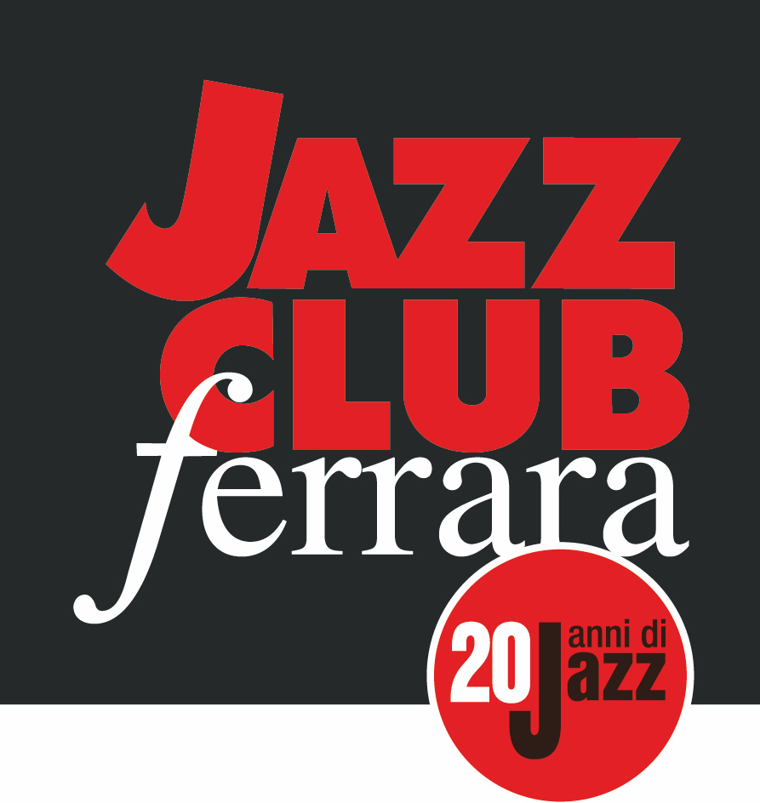

Ferrara in Jazz 2018 – 2019
XX Edizione
5 ottobre 2018 – 30 aprile 2019

COMUNICATO STAMPA

L’Associazione Culturale Jazz Club Ferrara - in attività dal 1977 - si appresta a proseguire, dopo la consueta pausa natalizia, l’avventura iniziata vent’anni fa (precisamente il 28 febbraio 1999) nella suggestiva sede del Torrione San Giovanni, bastione rinascimentale iscritto nella lunga lista dei beni UNESCO e location per il cinema di Emilia-Romagna Film Commission.
In vetta al Jazzit Awards, referendum della prestigiosa rivista Jazzit, che lo vede anche quest’anno (il settimo) in prima posizione nella categoria “Jazz Club Italia”, sabato 19 gennaio il Jazz Club Ferrara alzerà il sipario sulla seconda parte di Ferrara in Jazz 2018-2019 con il trio di Aaron Diehl, pianista statunitense tra i più virtuosi e sofisticati. L’apprezzata rassegna concertistica, che volgerà al termine il 30 aprile prossimo, è organizzata da Jazz Club Ferrara con il contributo di Regione Emilia-Romagna, Comune di Ferrara, Endas Emilia-Romagna ed il prezioso sostegno di numerosi partners privati.
Altri tre mesi di grande musica quindi, per tre serate alla settimana (venerdì, sabato e lunedì), con oltre 40 concerti animati da protagonisti assoluti del jazz nazionale ed internazionale, serate dedicate a talenti emergenti e novità discografiche, nuovi itinerari musicali, il live mensile della Tower Jazz Composers Orchestra (l’orchestra residente del Jazz Club Ferrara), cinema ed esposizioni, che offrono una panoramica globale del patrimonio musicale di matrice jazzistica tra avanguardia e tradizione.
Il 2019 dà il benvenuto a nuove collaborazioni con l’Orchestra Senza Spine e Gli Amici del jazz di Modena, mentre riconferma i collaudati sodalizi con Ferrara Musica, Crossroads jazz e altro in Emilia-Romagna, il Conservatorio “G. Frescobaldi” di Ferrara, il Cinema Boldini e la Fondazione Teatro Borgatti di Cento.
Sono 20 i Main Concerts animati da autentiche stelle della musica come Craig Taborn e Dave King, Aruàn Ortiz e Don Byron, Marc Ribot, Fabrizio Bosso, Steve Swallow, Javier Girotto, Kurt Rosenwinkel, Francesco Cafiso, Jamie Saft, Andrew D’angelo, Chris Speed, Uri Caine, Marco Cappelli, Dayna Stephens, Yamandu Costa, Bobby Previte, Alessandro Lanzoni, Erik Friedlander, George Cables, Victor Lewis, Andrea Pozza, Larry Ochs, Justin Kauflin, Ben Monder, Giovanni Guidi, Seamus Blake, Francesco Bearzatti, Aaron Parks e Piero Odorici.
A queste serate si aggiungono gli immancabili lunedì del Jazz Club firmati Monday Night Raw, arricchiti da infuocate jam sessions e dedicati alla scoperta di nuovi talenti e progetti musicali; il live mensile della Tower Jazz Composers Orchestra, l’apprezzata big band del Torrione costituita dagli oltre 20 elementi diretti da Alfonso Santimone e Piero Bittolo Bon; i venerdì di Ladies in Mercedes, nuovo, vibrante osservatorio su vocalità e creatività femminili, e le esibizioni dell’Istantanea Ensemble votate al contemporaneo. Con la seconda edizione di Boldini Sounds Jazz, realizzata in collaborazione con Cinema Boldini, torna il grande jazz sul grande schermo. Consueto è infine l’appuntamento del Jazz Club Ferrara con le arti figurative. Ad arricchire le nicchie del Torrione per questa seconda parte di stagione saranno le opere di “Jazz, segni di libertà”, realizzate durante l’ascolto di musica jazz da un gruppo di persone con problematiche psichiche guidate dal disegnatore Andrea Bruno, che ha intrapreso la sfida lanciatagli dall’edizione 2018 del Bologna Jazz Festival, e la personale di Giovanni Tarroni.

Il PALINSESTO di questa seconda parte di stagione si riallaccia ai primi mesi di programmazione: nel festeggiare i vent’anni di Ferrara in Jazz non abbandona la consolidata formula che pone in equilibrio avanguardia e tradizione, attingendo a piene mani dal miglior jazz della scena statunitense, con particolare riferimento all’area newyorchese, per poi spaziare con leggiadria tra Europa e Sud America.

Il Torrione riapre i battenti sabato 19 gennaio con il trio di Aaron Diehl, pianista statunitense tra i più virtuosi e sofisticati. Appena diciassettenne ha avuto l’opportunità di lavorare con Wynton Marsalis, da allora è divenuto pianista della Lincoln Center Orchestra, nonché direttore musicale del quartetto di Cécile McLorin Salvant, la nuova jazz diva della vocalità americana. Tra i concerti di punta, numerose sono le occasioni d’ascolto che, scandagliando le ORIGINI dell’idioma di matrice jazzistica, pervengono ad originali soluzioni in perfetto equilibrio tra tradizione e modernità. La prima è sabato 16 febbraio quando seguiremo le orme di uno dei capolavori del modern jazz, il leggendario Art Pepper + 11 (Contemporary, 1960), che si trasforma qui in Francesco Cafiso + 11 e vede il sassofonista di razza destreggiarsi con la Colours Jazz Orchestra, longeva formazione diretta con perizia e dedizione da Massimo Morganti. Si alternano poi trio e quartetti stellari: sabato 2 marzo è la volta del super gruppo guidato da Dayna Stephens, uno dei più stimati sassofonisti e compositori della nuova generazione, completato da Aaron Parks (piano), Ben Street (contrabbasso) e Jeff Ballard (batteria). Segue, venerdì 8 marzo, il trio a stelle e strisce del giovane e virtuoso pianista italiano Alessandro Lanzoni, accompagnato da Thomas Morgan al contrabbasso e Eric McPherson alla batteria. Sabato 16 marzo, a calcare il palcoscenico del Torrione, è un altro giovane e straordinario pianista, lo statunitense Justin Kauflin che, a soli trent’anni, può vantare due partnership umane e artistiche di rilievo con Clark Terry e Quincy Jones, indiscutibili giganti del jazz; mentre mercoledì 24 aprile ospiteremo Seamus Blake, unanimemente considerato uno dei sassofonisti più poliedrici e creativi della scena jazz contemporanea internazionale, alle prese con i “suoi” 3 Elementi Jazz: Santimone-Gallo-Zirilli.
Dalle sfumature più classiche, decodificate da pianisti d’eccezione, sono anche i tre appuntamenti che suggellano il sodalizio tra Crossroads jazz e altro in Emilia-Romagna e Ferrara in Jazz. Si parte sabato 9 marzo con il quartetto guidato da George Cables. Mr Beautiful, così era definito nell’ambiente per la sua eleganza, torna al Torrione con il suo gruppo stabile corroborato dallo swing di un batterista del calibro di Victor Lewis. Sabato 6 aprile è la volta di quello capitanato da Andrea Pozza, coadiuvato dal sax tenore di Harry Allen. Si approda quindi a sabato 27 aprile, quando il quintetto di Giovanni Guidi presenterà Avec Le Temps, ultimo progetto edito per EMC, dedicato al grande cantautore francese Léo Ferré.

DI TAGLIO CONTEMPORANEO è invece la triade realizzata in collaborazione con Ferrara Musica. Free, punk, funk, psichedelia ed elettronica convergono nel potente ed esplosivo Ceramic Dog, trio composto dal chitarrista Marc Ribot insieme a Shahzad Ismaily al basso elettrico e Ches Smith alla batteria (sabato 23 febbraio). Ritroveremo Smith anche sabato 30 marzo, quando il violoncellista Erik Friedlander presenterà Throw A Glass, nuovo progetto che vede altresì Uri Caine al pianoforte e Mark Helias al contrabbasso. Sabato 20 aprile vede esibirsi The New Standard Trio, formazione ideata dall’eclettico pianista Jamie Saft che coinvolge due veterani del jazz come Steve Swallow (basso elettrico) e Bobby Previte (batteria). Sebbene la formazione si possa inquadrare nella sfera semantica del jazz, di standard ha ben pochi elementi e si configura piuttosto come un crocevia di linguaggi postmoderni. A questi concerti s’innesta il ritorno degli Human Feel, band di culto data dall’equazione D’Angelo-Speed-Rosenwinkel-Black (sabato 26 gennaio); il Craig Taborn – Dave King Duo. L’apprezzato pianista di Minneapolis ha scelto l’estro del batterista dei Bad Plus per proporre una sorta di sintesi tra il suo lavoro in piano solo e quello svolto assieme all’apprezzato gruppo Heroics (sabato 2 febbraio); il progetto dedicato allo scrittore noir norvegese Jo Nesbø del chitarrista Marco Cappelli (venerdì 15 febbraio); i Fictive Five del polistrumentista californiano Larry Ochs, fondatore dello storico Rova Saxophone Quartet, che si ispirano ai leggendari New York Contemporary Five (venerdì 15 marzo); il ritorno del duo formato dal pianista cubano Aruán Ortiz e dal clarinettista e sassofonista statunitense Don Byron, per presentare Random Dances And (A)Tonalities, appena uscito per la Intakt Records (sabato, 13 aprile). Last but not least la “spregiudicata” musica che fonde jazz ad elettronica ed heavy metal di Starebaby, progetto del batterista statunitense Dan Weiss affiancato da Craig Taborn e Matt Mitchell al pianoforte e tastiere, Ben Monder alla chitarra e Trevor Dunn al basso elettrico (venerdì 26 aprile).

Protagonista assoluto del jazz nazionale è quello dell’appuntamento FUORI PORTA di questa parte di stagione. Lunedì 21 gennaio, in collaborazione con Fondazione Teatro Borgatti, si esibirà all’Auditorium Pandurera di Cento il quartetto guidato dal trombettista Fabrizio Bosso. State of The Art è il titolo del progetto con cui Bosso esplora le infinite possibilità del proprio modo di fare musica, grazie al confronto costante con i musicisti che ormai da tempo condividono con lui il palco. L’artista raggiunge qui la sua più completa e matura espressione artistica, sia in qualità di musicista che di compositore. Non un punto di arrivo, ma un nuovo inizio che viene suggellato e rinnovato ogni volta.

Non mancano poi le occasioni d’ascolto per gli amanti del pianeta SUD AMERICA. È un concentrato di emozioni, un’autentica summa dell’intera tradizione latino americana, il solo di Yamandu Costa (sabato 23 marzo), considerato uno degli astri più splendenti dell’universo musicale brasiliano contemporaneo. L’incredibile chitarrista di Passo Fundo frequenta da tempo i palcoscenici di tutto il mondo, infiammando le folle grazie ad una tecnica straordinaria, una musicalità debordante e un piglio ritmico travolgente. Retrocedendo a sabato 9 febbraio, Argentina e Stati Uniti s’incontrano in Reunion Cumbre, progetto del polistrumentista Javier Girotto interamente dedicato all’omonimo leggendario incontro tra l’ultimo innovatore del tango Astor Piazzolla e il sassofonista baritono Gerry Mulligan. Rispetto alla fonte, la novità qui risiede nella scelta di sostituire archi e batteria con l’elettronica.

Ai venerdì caratterizzati dai concerti principali si avvicenderanno i live della TOWER JAZZ COMPOSERS ORCHESTRA, apprezzata resident band del Torrione coordinata da Alfonso Santimone e Piero Bittolo Bon, già tra i dieci migliori gruppi del Top Jazz 2018 di Musica Jazz (1 febbraio, 1 marzo e martedì 30 aprile in occasione della Giornata internazionale del jazz Unesco); le serate di LADIES IN MERCEDES, una sorta di “programma nel programma” che propone progetti originali e produzioni discografiche interamente dedicati all’universo musicale femminile. In questa parte di stagione potremo ascoltare: Gaia Mattiuzzi ‘Roaming Minds’ (25/01); Le Scat Noir ‘Aerography’ (8/2); Patrizia Laquidara “C’è qui qualcosa che ti riguarda” (22/3); Vocione, musica per voce, trombone e cianfrusaglie (29/3); Sara Jane Ghiotti “In mancanza d’aria” (12/4) e Alessia Obino ‘A Sound’s A Millon Shapes’ (19/4). A tutto ciò si aggiungono i due appuntamenti dell’Ensemble ISTANTANEA. Istantanea nasce al Mercato Sonato di Bologna in seno al progetto Orchestra Senza Spine, con l’intento di creare un piccolo gruppo di musicisti dediti ai linguaggi musicali contemporanei, avente doppia residenza: a Bologna e al Torrione di Ferrara. L’organico di base varia da cinque a nove elementi oltre alla direzione: violini, viola, violoncello, pianoforte, flauto, clarinetto e percussioni. L’idea è quella di connettere la musica scritta di stampo europeo a linguaggi del contemporaneo come improvvisazione, elettronica, danza e video, commissionando composizioni non solo a musicisti appartenenti al mondo accademico, ma anche al jazz e alla musica improvvisata. Al Jazz Club avremo così l’opportunità di ascoltare questo mutevole ensemble venerdì 22 febbraio alle prese con composizioni originali di Alfonso Santimone, Piero Bittolo Bon, Beppe Scardino, Achille Succi, Francesco Bigoni, Dimitri Sillato, Denis Zardi, Gioia Gurioli, Domenico Caliri e Matteo Tundo, e venerdì 5 aprile con il Pierrot Lunaire di Arnold Schönberg.

A gennaio torna anche MONDAY NIGHT RAW, l’esplosiva formula dei lunedì del Jazz Club Ferrara. Nuovi talenti e progetti discografici, non solo dal Bel Paese, ma dal mondo intero: un lungo viaggio che tocca Stati Uniti, Sud Africa ed Europa! E ancora, happy hour, dj set e jam session...ecco i protagonisti 2019 da non perdere: Aparticle (28/01, in collaborazione con Gli amici del jazz di Modena); Federica Michisanti Silent Rides, “Miglior Nuovo Talento” al Top Jazz 2018 di Musica Jazz (04/02); Andrea Grillini Yoruba (11/02); Eliot Zigmund 4et Plays Bill Evans & Beyond (18/02); Mahakaruna Quartet (25/02); Francesco Diodati Backline (04/03); Amanda Tiffin Trio (11/03); Luz (18/03); Pietro Tonolo Too Many Pockets (25/03); Rosa Brunello Y Los Fermentos (01/04); Filippo Orefice Trio (08/04); Ryan Blotnick Kush (15/04); Andrea Molinari 51 (29/04). Segue ogni concerto Tip of The Day, l’apertura della jam session a cura degli allievi e dei docenti del Dipartimento Jazz del Conservatorio “G. Frescobaldi” di Ferrara.

Replica BOLDINI SOUNDS JAZZ, ovvero il grande jazz al cinema, con cui il Jazz Club Ferrara e Cinema Boldini si propongono di divulgare il patrimonio musicale di matrice jazzistica attraverso la settima arte. Nei mesi di febbraio, marzo e aprile saranno proiettate nella sala di via Previati tre “pellicole” a tema, i cui titoli saranno comunicati a breve.

Spazio infine alle ARTI FIGURATIVE con “Jazz, segni di libertà” (dal 19 gennaio al 9 marzo) e la personale di Giovanni Tarroni (dal 11 marzo al 30 aprile). “Jazz, segni di libertà” è nata dalla decisione del Bologna Jazz Festival 2018 di affidare l’immagine non solo a un singolo importante disegnatore come Andrea Bruno, ma anche a un gruppo di otto persone con riconosciuti problemi mentali, assistite e guidate dall’artista stesso durante l’ascolto di musica jazz. Lo sviluppo del progetto si è tenuto a Bologna, con la collaborazione de “Il laboratorio multimediale”, Coop Bologna Integrazione a marchio Anffas.

L'Associazione Culturale Jazz Club Ferrara consente di ampliare la propria base sociale attraverso il TESSERAMENTO a Endas che riserva ai propri soci numerose agevolazioni su scala nazionale, insieme alla possibilità di fruire di un sempre crescente numero di appuntamenti di indiscusso valore culturale. Il Jazz Club Ferrara è inoltre parte integrante del circuito MyFe, la carta turistica della città estense.

***

INFORMAZIONI
www.jazzclubferrara.com
jazzclub@jazzclubferrara.com

Infoline e prenotazione cena 331 4323840 (tutti i giorni dalle 12.00 alle 22.00)

DOVE
Salvo ove diversamente indicato, tutti i concerti si svolgono al Torrione San Giovanni via Rampari di Belfiore, 167 – 44121 Ferrara.

ORARI
Apertura biglietteria 19.30
Cena a partire dalle ore 20.00
Inizio concerto 21.30
Secondo set 23.00

È previsto un solo set per i concerti firmati Monday Night Raw e Ladies In Mercedes

Le esposizioni sono fruibili nelle serate di programmazione (venerdì, sabato e lunedì).

Il Jazz Club Ferrara è affiliato Endas, l’ingresso è riservato ai soci.

PRESIDENZA
Andrea Firrincieli

DIREZIONE ARTISTICA
Francesco Bettini

UFFICIO STAMPA
Eleonora Sole Travagli
email solejazzclubferrara@gmail.com, press@jazzclubferrara.com
cell. 339 6116217

